Alzheimerforeningen Vestsjælland inviterer til et musikalsk foredrag.
”Derfor er musik og sang godt for vores hjernesundhed”
Med Lasse Skovgaard.
Sted: Anlægspavillonen i Ringsted, Tværalle 1-3, 4100 Ringsted
Tid. Den 13. november - kl. 15.30 – 17.30

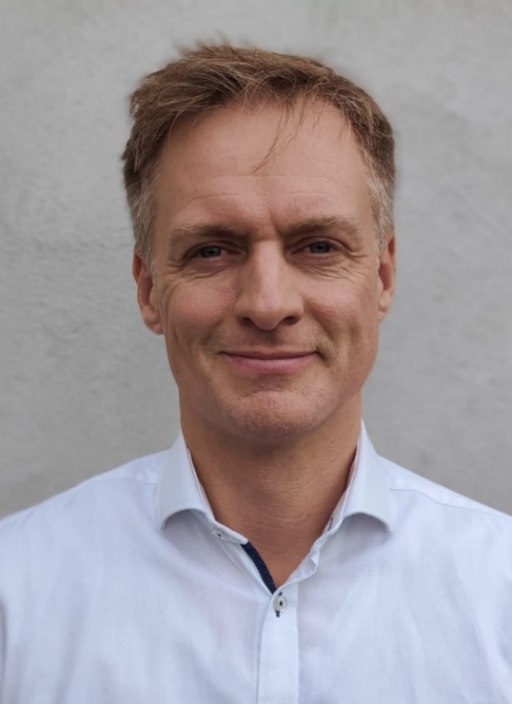
Vi har altid vidst, at musik har en særlig evne til at påvirke os – nu ved vi også hvorfor og hvordan! Ny forskning viser, hvordan toner, rytmer og harmonier i forskellige sammensætninger påvirker forskellige centre i hjernen. Hjernen bliver aktiveret, når vi beskæftiger os med musik - og i særlig grad, når vi selv er aktivt udøvende.
Når vi synger sammen, bliver vi derfor i ekstraordinær høj grad påvirket af musik. I foredraget hører vi om, hvorfor det at synge er så god hjernetræning, og hvordan forskellige virkemidler får musik til at påvirke os så kraftigt. Vi hører og synger eksempler undervejs og dykker ned i hjernens musikalske krinkelkroge.

Musiker og komponist, PhD i sundhedsvidenskab

Alle er velkomne og tag sangstemmen med, vi skal også synge lidt.
Gratis foredrag.
Tilmelding senest den 10 november.
Til: Sonja Krummel , 26196319; Krummelsonja@yahoo.dk

